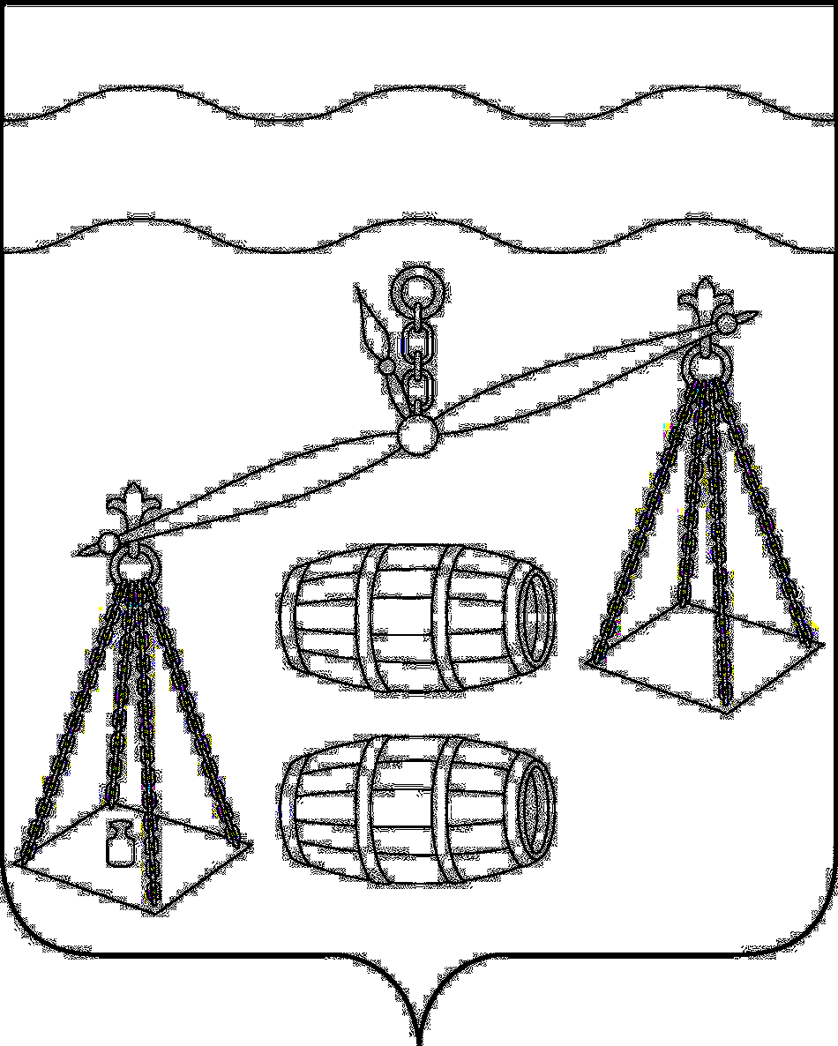

Администрация сельского поселения
"Село Богдановы Колодези"
Калужская область

ПОСТАНОВЛЕНИЕ

от 30.12.2019г № 51

О внесении изменений в муниципальную программу сельского поселения «Село Богдановы Колодези» «Благоустройство территории СП «Село Богдановы Колодези» на 2020-2025 годы», утвержденную постановлением администрации СП «Село Богдановы Колодези» от 20.09.2019 №.34

В соответствии с постановлением администрации сельского поселения «Село Богдановы Колодези» от 09.09.2013 № 25 «Об утверждении Порядка принятия решения о разработке муниципальных программ сельского поселения «Село Богдановы Колодези», их формирования, реализации и проведения оценки эффективности реализации», руководствуясь Уставом сельского поселения «Село Богдановы Колодези», администрация сельского поселения «Село Богдановы Колодези»
ПОСТАНОВЛЯЕТ:
- Внести следующие изменения в муниципальную программу СП «Село Богдановы Колодези» « Благоустройство территории СП «Село Богдановы Колодези» на 2020-2025 годы (далее Программа), утвержденную постановлением администрации сельского поселения «Село Богдановы Колодези» от 20.09.2019 №34:

  - Объемы и источники финансирования Программы в паспорте Программы изложить в следующей редакции:

10. Объемы и источники финансирования муниципальной программы | Объем финансирования Программы средства бюджета сельского поселения «Село Богдановы Колодези»  - на 2020 год – 1115,738 тыс.руб., в т.ч. за счет МБТ – 474,738  - на 2021 год – 293,0 тыс.рублей  - на 2022 год – 294,0 тыс.рублей  -на 2023 год – 297 тыс.рублей  - на 2024 год – 299,0 тыс.рублей  - на 2025 год – 301,0 тыс. руб.

  - Дополнить таблицу раздела 5 Программы строкой следующего содержания:

№  п/п | Наименование мероприятий муниципальной программы | Ответственный исполнитель | Срок начала и окончания реализации | Ожидаемый результат | Связь с целевыми показателями
15 | Участие в реализации государственной программы Калужской области «Комплексное развитие сельских территорий», обустройство сквера отдыха и проведения общественных мероприятий в с. Богдановы Колодези | Администрация СП «Село Богдановы Колодези» | 2020 -2025 г.г. | Улучшение благоустройства сельского поселения | Выполнение целевых показателей муниципальной программы

  - Таблицу раздела 7 Программы дополнить строкой следующего содержания:

№  п/п | Наименование  мероприятий  муниципальной  программы | Наименование  главного распорядителя средств  бюджета |  | Объемы финансирования (тыс. руб.)
 |  |  | Источники  финансиро-  вания | Всего | 2020 | 2021 | 2022 | 2023 | 2024 | 2025
1 | 2 | 3 | 4 | 5 | 6 | 7 | 8 | 9 | 10 | 11
7. | Обустройство сквера отдыха и проведения общественных мероприятий в с. Богдановы Колодези | Администрация СП «Село Богдановы Колодези» | Бюджет СП «Село Богдановы Колодези»  МБТ из вышестоящих бюджетов | 158  474,738 | 158  474,738
 | Итого: |  | Бюджет СП «Село Богдановы Колодези»  МБТ из вышестоящих бюджетов | 2125  474,738 | 641  474,738 | 293 | 294 | 297 | 299 | 301

- Настоящее Постановление распространяется на правоотношения, возникшие с 01.01.2020 года.

- Контроль за исполнением настоящего Постановления оставляю за собой.

Глава администрации сельского
поселения «Село Богдановы Колодези» Т. В. Кузнецова

